应用“问卷星”探究地理“2123”教学评价新模式
摘要：教学方式的变革要顺应信息时代的不断发展，随着大数据在各行业中的应用，数据的准确分析越来越成为影响行业发展的关键要素，地理教学评价环节受制于多种主、客观因素的制约，往往出现评价方式不科学，评价数据不准确等一系列问题，本文以问卷星为研究对象，期望获得大数据环境下地理教学评价方式法，并结合学生实际，提出了地理“2123”教学评价新模式，不断促进地理教学评价的有效开展。
关键词：问卷星 大数据 地理教学评价
随着我国信息化社会的不断建成，现代互联网技术特别是大数据已经在各行业中普及应用，我们的生活也因为基于云计算网络的大数据平台的支持而变得更加便利，培养具有信息化素养的公民已经成为21世纪教育的重要目标。《国家中长期教育改革与发展规划纲要（2010-2020年）》文件中也明确提出：“鼓励学生利用信息手段主动学习、自主学习，增强运用信息技术分析解决问题的能力”因此，我们的教学也要着眼于时代的发展，不断培养适合当今信息社会发展的创新人才。
教学评价是指依据教学目标对教学过程及结果进行价值判断并为教学提供决策的活动。传统的地理教学评价方式由于受多种主、客观因素的限制，往往会出现评价方式不科学、评价数据不准确等问题，导致教学评价不能为地理教学提供有效决策，因此，为解决这一问题，我在教学中不断实践，探索了一种基于问卷星大数据平台的“2123” 地理教学评价模式。
一、“2123”地理教学评价模式的提出
1.传统地理评价方式的局限
传统地理教学评价中，教师往往选择随堂提问、试卷测验、课后作业等形式开展，应用这样的评价方式虽然易于操作，但也有很多不足，例如在传统评价中开展个别提问时，其他学生会进行提醒，这就受到了学生主观条件制的制约，造成了评价的不准确。此外，传统评价方式评价目标和评价方式单一，评价的标准仍然以强调共性和一般趋势，往往忽略了对学生个性化发展评价。评价中多注重结果性却忽视过程性。可见，教师应用传统评价方式评价学生是十分局限的，不利于学生地理学科核心素养的形成。
2.现代互联网技术的不断发展
现代互联网技术是通过使用有线、无线等通讯方式获取信息和服务的新兴业务，随着现代互联网技术的不断发展，信息技术辅助教学的手段越来越多样。在地理教学评价环节应用大数据网络，可以有效获得学生的学习反馈数据并能进行实时跟踪，让教师更易把握学生的学情，并能根据学生学情实时调整教学策略。
3.“2123”地理教学评价模式的应用
由于传统教学评价方式的局限和现代互联网技术在教学中的不断发展，因此，依据地理教学规律及学生实际情况，我在地理教学评价环节中应用了一种新的评价模式：“2123”地理教学评价模式。“2123”教学评价模式是指：两个环节，即课堂评价及课后作业；一条主线，即应用该评价模式可以持续跟踪学生的地理学习情况；两大维度，即侧重基础知识理解的基础维度和侧重应用思维的应用维度；3个面向，即面向教师，面向学生，面向家长。通过在地理教学评价中应用这一新模式，学生的地理学习思维更加灵活，地理学习方式更加多样，学习效率有所提升，真正做到了学而为用，促进了地理学科核心素养的形成。
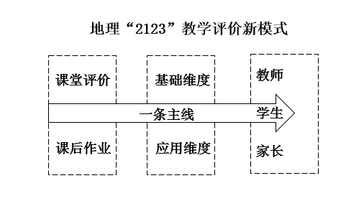
图1：地理“2123”教学评价模式图
二、问卷星在“2123”地理教学评价中的应用策略
问卷星是一个互联网免费问卷调查网站，问卷星功能强大、应用范围广，不论是计算机还是移动终端设备都可以使用问卷星服务，且不需要安装专门的APP，只需通过终端设备自身的浏览器就可以开展问卷填写和数据分析等一系列活动。课堂教学反馈，课后作业等环节都可以应用问卷星来开展，教师创建试卷后，可以将试卷通过二维码、链接等形式分享到QQ、微信、微博等社交平台，教师登陆问卷星后台就可以实时查看回收数据，通过在教学中使用问卷星，可以使课堂的反馈环节更加高效、准确。此外，教师也可以将问卷星数据导出、共享，让学生和家长也能及时掌握自己的学习情况，让家校联系更加密切。
1.多种评价方式结合，促进学生自主学习
问卷星是一种高效的课堂教学反馈工具，教师可以利用问卷星创建单选、多选、填空、简答等多种题型的试卷，针对地理学科在反馈中可能会涉及到地图等问题，问卷星也支持上传图片、文档、演示文稿等多种形式的附件。此外，教师还可以根据课堂反馈需求设置考试时间，或对题目进行赋分，这样学生答完试卷后就可以显示所得分数。为了杜绝学生在课堂反馈时可能出现的抄袭现象，问卷星还可以对教师录入的试题进行随机编排。另外，问卷星还支持“闯关模式”，即学生只有在答完某一部分试题，或该部分试题取得相应的分数之后才能开始下一部分试题的作答，总的来说，问卷星的试卷编排功能强大，基本可以满足地理教学中反馈的需要。
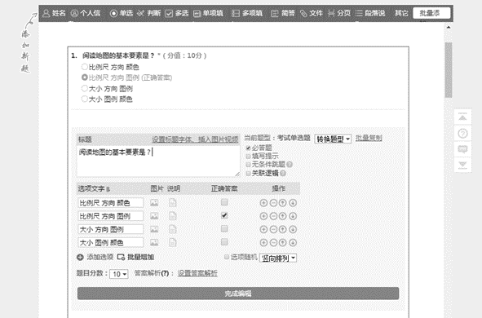
图2：问卷星编排功能界面
2.大数据跟踪学生情况，为教学提供数据保障
问卷星强大的数据统计分析功能非常实用。学生通过计算机或智能手机填写完成电子试卷后，教师就可以在后台通过大数据网络进行实时查看了，问卷星平台有多种数据统计模式，既可以查看整套试卷的学生答题情况，如：试卷平均分、标准差、学生个体成绩等数据，也可以对每道题目进行详细的分析，还可以提供分类统计、交叉分析等数据分析报告，分析报告也可以通过诸如柱状图、饼状图等多种形式加以直观呈现，方便教师查看学生的答题情况，因为问卷星平台的数据统计是依托大数据进行实时呈现的，所以教师在问卷发布后就能及时跟踪学生数据，省略了传统反馈中耗费大量时间精力的阅卷环节，使教师掌握学生情况更加高效且有针对性，通过问卷星反馈的数据，也能为教师未来的地理课堂教学活动提供更加详细的数据支持和学情分析。
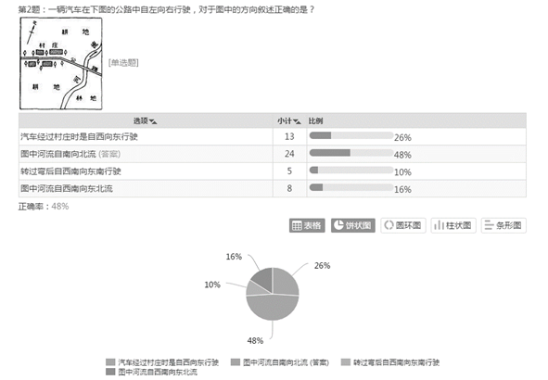
图3：问卷星反馈结果分析界面
三、问卷星在“2123”地理教学评价中的应用反思
在地理课堂教学中应用问卷星，可以将学生过去的被动反馈形式转变为主动探究式反馈，学生随时随地使用智能手机就可以开始答题，这样的反馈形式让原本枯燥的地理学习变得有趣味，使他们在学习中体会地理之美。对于教师来说，通过问卷星开展教学反馈使师生关系更加融洽，教师通过技术手段进行反馈增加了师生之间的互动途径，有效促进了学生开展自主学习活动。通过大数据的支持，可以使教师及时掌握学生学情数据，根据数据实时调整自己的教学策略，突出学生的主体地位。此外，使用免费的问卷星，也能够更好的利用网络大数据资源，减少使用者的使用成本，有效促进地理教学的高效开展，促进学生地理核心素养的不断形成。
1.课堂课后评价一体
传统教学中，教师的课堂教学评价环节与课后评价环节往往是割裂的，学生
在课堂上学习完相关内容后，课后的作业往往是练习册、测验卷等，课后作业难度提升较大，对于学生的评价没有循序渐进的开展，这就造成了学生地理学习的兴趣不高，通过使用问卷星，教师在教学评价中可以首先开展顶层设计，确定教学评价主线，这样学生在课堂随堂评价后也可以继续在课后作业中根据自身情况完成分层评价，评价更有针对性，使“2123”地理评价模式中第一个“2”：课堂、课后作业连贯一体，学生的地理学科知识掌握梯度提升。
2.持续跟踪学生学情
地理教学评价的目的是了解学生对阶段知识的掌握情况，传统教学评价中，教师如果想持续跟踪某个学生的多次评价的趋势分析，往往需要通过“设计问题-评阅试题-成绩汇总-成绩分析”这样的环节才能开展，教师工作重复，效率低下，获得数据的方法复杂，而通过使用问卷星，在大数据体系的支持下，学生每一次评价的具体情况都会被大数据网络存储并进行分析，这样教师在对学生进行成绩分析时，就可以直观的获得学生的成绩数据。
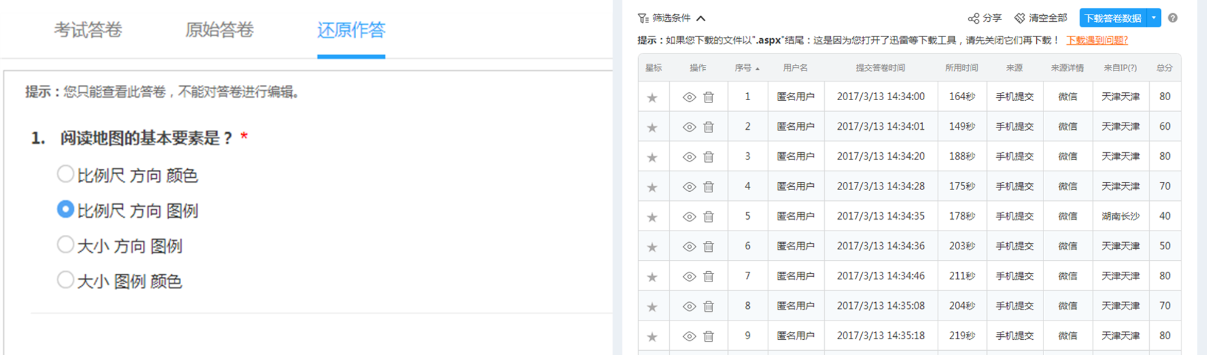
图4：问卷星对学生反馈数据跟踪分析页面
这些数据可以是学生多次评价的成绩趋势，也可以是学生典型错题的集中趋势，甚至是学生单次评价的问题汇总，这样基于大数据的分析方法，既省去了教师大量的工作，又能从多维度、多角度对学生成绩进行分析，让“2123”地理评价模式中的“一条主线”更加清晰明朗，更有利于对学生开展分层次教学。
3.分层评价更加高效
在教学评价环节，我们倡导“因材施教”，由于学生个体条件的差异，如果使用传统教学评价方式，则只会注重学生的学习结果评价，忽视了学生的过程评价，不利于学生的个性化发展。如果在地理教学评价中应用问卷星，学生的个性化评价方式迎刃而解。首先，教学评价可以多层次开展，教师可以设计基础问题和应用问题，学生根据自身情况选择作答；再次，教师可以将基础问题与应用问题利用问卷星相关功能设计为闯关游戏，如果学生前一个环节的问题没有作答，或正确率较低，那么学生不能开始下一环节的评价。当然，教师也可以通过大数据跟踪，利用问卷星向不同学生推送不同难度组合的试卷，真正做到了学生个性化评价，提升了学生地理学科素养的形成。
4.家校一体及时关注
家校的及时有效沟通是关注学生学习情况的重要保障，传统教学评价方式关注教学及学生，往往忽略了家长，家校间的沟通仅仅以分数作为纽带。如果使用问卷星开展教学评价，除了教师及学生可以清楚的知道学习中所存在的问题外，家长也可以登录相应的账号关注学生的学习情况，及时掌握学生存在的问题，还可以与学校多向、多维、多角度沟通，打破了以往教学评价中的单项模式，让学校、学生、家长三位一体，共同促进学生的不断发展。
综上所述，在地理课堂教学中应用问卷星，可以将学生过去的被动评价形式转变为主动探究式评价，有效促进了学生自主学习活动的开展。对于教师来说，利用问卷星开展教学评价增加了师生之间的互动途径，使师生关系更加融洽。问卷星依托的大数据分析内容，让教师及时掌握学生学情数据，实时调整自己的教学策略，突出学生的主体地位。此外，使用免费的问卷星，也能够更好的利用公共网络资源，减少使用者的使用成本，有效促进地理教学的高效开展，促进学生地理核心素养的不断形成。
参考文献
[1]叶雅文.教学交互软件在高中地理教学中的应用研究[D].华中师范大学.教师教育学院.
[2]尹仕敏.问卷星软件在高中地理图像教学中的应用[J].中学地理教学参考.2016(6).39-40.
[3]刘康.运用“问卷星”轻松实现地理泛在学习[J].中学地理教学参考.2016(9).41-42.

